Las tecnologías xDSL, que incluyen ADSL, SDSL, VDSL y sus variantes, son formas de transmisión de datos que utilizan líneas de abonado digital (DSL) para ofrecer servicios de internet de alta velocidad a través de las infraestructuras de telecomunicaciones existentes, como las líneas telefónicas de cobre.

Fundamentos de xDSL
Digital Subscriber Line (DSL): Es una tecnología que permite la transmisión de datos digitales a alta velocidad utilizando la misma línea telefónica que se usa para la voz. Se basa en la modulación de señales y puede operar a diferentes frecuencias, permitiendo la coexistencia de servicios de voz y datos.

DSL asimétrico
En la tecnología DSL asimétrica, el ancho de banda ascendente es inferior al ancho de banda descendente. Proporciona un ancho de banda bidireccional para diferentes requisitos como la navegación web, multimedia bajo demanda y distribución de información. Las tecnologías DSL asimétricas incluyen principalmente ADSL, RADSL y VDSL.

ADSL
El ADSL (de las siglas en inglés Asymmetric Digital Subscriber List que traduce Línea de Abonado Digital Asimétrica. Esto es, un método de acceso a Internet a través de la línea del teléfono (Red Telefónica Conmutada, PSTN) que no impide el uso regular de la línea para llamadas.
El ADSL es un tipo de conexión de Banda Ancha, cuyo nombre proviene del hecho de que la capacidad de descarga (de la red al computador) y de carga (del computador a la red) no son coincidentes, sino que la primera sea mayor a la segunda. A fin de cuentas, la mayoría de los usuarios de Internet reciben más información de la que emiten.
La línea ADSL es “asimétrica” ya que la capacidad de descarga es superior a la capacidad de subida de los datos.
Para que el ADSL funcione es necesario contar con una línea telefónica y con un sistema de modulación que separe las frecuencias de la voz y de los datos, mediante la instalación de filtros discriminadores (llamados splitters, microfiltros o filtros DSL) y de un enrutador ADSL
Este tipo de cableados urbanos de cobre se implementaron tradicionalmente, pero en décadas finales del siglo XX fueron paulatinamente remplazadas por la fibra de vidrio, material que ofrecía una mejor conducción y desempeño, dando así cabida a incluso mejores métodos de transmisión de información digital, como el cablemódem o el Ethernet.

Características del ADSL

En una conexión ADSL se establecen tres líneas de transmisión independientes entre sí:
Canal de envío de datos. Por donde se enviará a Internet la información del usuario (upload o carga).
Canal de recepción de datos. Por donde se recibirá de Internet la información (download o descarga). Será el más ancho de los tres canales.
Canal de servicio telefónico regular. Por donde se transmitirán las llamadas telefónicas.
Esta separación permite un manejo diferenciado de datos y de impulsos de transmisión, e incluso puede ser mejorada en las versiones conocidas como ADSL2 y ADSL2+, en las cuales se recibe también un canal para la transmisión de televisión por suscripción (TV por cable) y video de alta calidad (HD).
Con ADSL se consiguen velocidades descendentes (de la central hasta el usuario) de 1,5 Mbps sobre distancias de 5-6 Km, y de 9 Mbps para distancias de 3 Km. Las velocidades máximas descendentes (desde el usuario a la central), van de 16-640 Kbps, sobre los mismos tramos. La velocidad real depende, no obstante, de la calidad de la línea de cobre. Las distancias alcanzadas resultan adecuadas para cubrir el 95 % de los abonados.
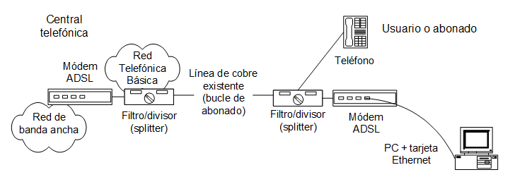

Aplicaciones del ADSL
Mediante el empleo de ADSL, las operadoras pueden ofrecer a sus abonados servicios que soporten una amplia gama de aplicaciones, como por ejemplo:
- Transmisión de datos y acceso a servicios de información a alta velocidad: acceso a Internet, mensajería electrónica, comercio electrónico, etc.
- Servicios que se beneficien de una conexión permanente activa:
- Interconexión de redes de área local.
- Redes privadas virtuales.
- Acceso remoto y teletrabajo.
- Servicios que se apoyarán en la disponibilidad de velocidades superiores a las alcanzables con módems RTB, como por ejemplo:
- Audio y vídeo difusión.
- Audio y vídeo conferencia.
- Acceso a bases de datos documentales y multimedia.
- Aplicaciones interactivas en red.
- Teleeducación

Ventajas del ADSL

- No ocupa la línea telefónica. Esto representa una ventaja a la hora de instalar el servicio en hogares y empresas, pues permite la autonomía de ambos servicios, cosa imposible con el método de discado.
- Emplea la infraestructura tradicional. No requiere de inversiones novedosas y extensas ni grandes obras, pues aprovecha el cableado de cobre tradicional.
- Supera a la conexión dial-up. Ofrece mucha mejor relación velocidad/precio que los métodos de discado, que además de ocupar la línea telefónica van por lo general a 56 kps, mientras el ADSL puede alcanzar los 4mbps (70 veces más rápido).
- Permite circuitos centrales y personalizados. Dado que emplea cables telefónicos, cada suscriptor recibe un servicio independiente e intransferible directo a su hogar u oficina.

Desventajas del ADSL
- No opera en toda línea telefónica. No basta con tener una conexión telefónica por cableado de cobre para usar el ADSL, pues esta tecnología tiene un tope de 3km de longitud de línea desde la central de emisión.
- Exige calidad del cobre. En países donde este material sea costoso o escaso el servicio podría no resultar igual de económico que en otros.
- Depende de factores externos. La calidad del servicio está sometida a la calidad de los cables, a la distancia de la central y a fluctuaciones del flujo del servicio.
- Es muy inferior a la fibra óptica. Las conexiones de fibra óptica superan con creces en estabilidad y velocidad al ADSL.
El ISP (siglas en inglés de Internet Service Provider), en informática, es el Proveedor de Servicios de Internet, es decir, a la empresa que vende a los usuarios la conexión a Internet.

¿qué ocurre en las zonas rurales?
La respuesta es verdaderamente alarmante, especialmente para quienes nunca hayan vivido en el campo: en muchos casos, como ser los diseminados, no existe más que un servicio de Internet por satélite, cuyas características son muy pobres y su precio, exorbitante. No es normal que ADSL llegue a las afueras de las ciudades, ya que es necesaria una infraestructura costosa que aparentemente no se justifica ante el número reducido de clientes que viven lejos del asfalto.
La experiencia de conectarse a Internet por medio de un servicio satelital es muy diferente a la que podemos tener con ADSL. Por encima de todo, el ping es considerablemente más lento; esto significa que el ordenador tarda demasiado tiempo en comunicarse con un determinado servidor, como ser el de su propio proveedor de Internet, y comenzar a intercambiar paquetes de datos, con lo cual se vuelve imposible realizar actividades tan normales como jugar en línea, ya que el desfase es insostenible.

RADSL
RADSL es una forma de tecnología de línea de abonado digital (DSL) que utiliza el procesamiento digital de señales (DSP) para ajustar la velocidad y el rendimiento de la conexión en función de las condiciones reales de la línea. Este tipo de tecnología DSL se utiliza para el acceso a Internet residencial y de pequeñas empresas, y ofrece una amplia gama de velocidades y rendimiento. Al utilizar el procesamiento digital de señales para ajustar la velocidad y el rendimiento de la conexión, RADSL proporciona una conexión a Internet fiable que puede utilizarse tanto para descargar como para cargar datos.

¿Cómo funciona RADSL?

RADSL utiliza el procesamiento digital de señales (DSP) para ajustar la velocidad y el rendimiento de la conexión en función de las condiciones reales de la línea. Esto significa que la velocidad y el rendimiento de la conexión pueden ajustarse al alza o a la baja en función de la cantidad de ruido e interferencias en la línea, así como de otros factores como la longitud de la línea. Esto permite a RADSL ofrecer una conexión a Internet más fiable que otros tipos de DSL.
La tecnología RADSL también utiliza la priorización de paquetes, que permite que los datos se envíen más rápido. Esto puede ser útil para aplicaciones como streaming de vídeo, voz sobre IP (VoIP) y juegos en línea, que requieren una conexión más rápida. Además, RADSL también ofrece modelado de tráfico, que ayuda a reducir el uso de ancho de banda dando prioridad a datos importantes como el correo electrónico, la navegación web y las transferencias de archivos.
Además, RADSL también ofrece funciones de gestión del ancho de banda como la limitación de velocidad y la conformación del tráfico. La limitación de velocidad ayuda a evitar que un usuario consuma demasiado ancho de banda disponible, mientras que la conformación del tráfico ayuda a mejorar el rendimiento de la conexión garantizando que los datos se envían a la velocidad correcta.

Características de RADSL
RADSL también ofrece una serie de funciones de seguridad que ayudan a proteger los datos mientras viajan por la red. Utiliza el cifrado para proteger los datos mientras viajan por la red, lo que ayuda a mantener los datos seguros y privados. Además, RADSL también ofrece funciones de cortafuegos y prevención de intrusiones, que ayudan a proteger la red de ataques maliciosos.
RADSL se utiliza principalmente para el acceso a Internet residencial y de pequeñas empresas, y es ideal para aplicaciones como la transmisión de vídeo, VoIP y juegos en línea. También se utiliza para aplicaciones como el acceso remoto, las videoconferencias y el uso compartido de archivos. También se utiliza para aplicaciones como monitorización, vigilancia y control remotos.
RADSL suele ser más caro que otros tipos de DSL, ya que requiere más equipamiento y configuración. Sin embargo, RADSL puede ofrecer una conexión más fiable que otros tipos de DSL, lo que puede hacer que merezca la pena el coste adicional. Además, las funciones que ofrece RADSL, como la priorización de paquetes, la conformación del tráfico y la gestión del ancho de banda, pueden ayudar a reducir el coste del uso de datos, lo que puede compensar el coste del servicio.
Cuenta con: un par de transmisión de par trenzado; soporta transmisión síncrona y asíncrona; adaptación de velocidad, velocidad descendente de 1.5Mbps a 8Mbps, velocidad ascendente de 16Kbps a 640Kbps; soporta transmisión simultánea de datos y voz, especialmente adecuado para el caso de que llueva y la temperatura sea extremadamente alta en un entorno climático anormal.

VDSL

El concepto de VDSL se publicó por primera vez en 1991 a través de un estudio de investigación conjunto de Bellcore y Stanford. El estudio buscó posibles sucesores del entonces prevalente HDSL y ADSL relativamente nuevo, ambos de 1,5 Mbit / s. Específicamente, exploró la viabilidad de velocidades de datos simétricas y asimétricas superiores a 10 Mbit / s en líneas telefónicas cortas.
El VDSL es una reciente evolución del ADSL, aunque éste ya casi no sea tan popular tras la llegada de la fibra óptica y su implantación en nuestros hogares. El VDSL hace referencia a “Very High bit-rate Digital Subscriber Line”, una conexión que cuenta con una gran tasa de transferencia.

Diferencias entre ADSL y VDSL
Las principales diferencias entre el ADSL y el VDSL hacen referencia a la velocidad de conexión a internet y a la potencia a través de la cual se transfieren los datos. El VDSL puede llegar a ser hasta diez veces más rápido que el ADSL y deja transmitir imágenes, datos, voz y vídeos comprimidos.
Al permitir la transferencia de vídeos comprimidos se puede ajustar el VDSL a la televisión de alta definición, por lo que no se queda atrás en este aspecto respecto a la conexión ADSL.
Su rapidez y su alta potencia se deben a que el VDSL se sirve de cuatro canales de los cuales reparte dos para la subida y dos para a bajada. Los de la subida están dirigidos para que vayan del usuario a la red y los de bajada el caso contrario: de la red al usuario. Sin embargo, el ADSL solo utiliza dos canales, uno destinado a la subida y otro dirigido a la bajada.
El VDSL presenta numerosas ventajas:
- Alcanza mucha más velocidad que el ADSL.
- Trabaja con el doble de canales de subida y bajada respecto al ADSL.
- Trabaja con vídeos de alta definición, por lo que se puede ofrecer un servicio de televisión.
- No suele tener fallos, por lo que no hay cortes ni alteraciones.
- El precio es muy similar al del ADSL.
Aunque no todo iban a ser beneficios, también queremos enseñaros algunos de los inconvenientes del VDSL:
- Trabajan con las mismas líneas de cobre que el ADSL.
- Puede haber mucha distancia entre el punto donde esté la central y donde quieras contratar el servicio. Si estás a más de 500 metros puedes perder velocidad.
- Las compañías no te aseguran tener una tasa de transmisión óptima, por lo que no te garantizan más de 30Mbps.

Características del VDSL
El VDSL está pensado para aquellos que no pueden acceder a la fibra óptica pero quieren optar a unas calidades mejores a las que ya tienen.
El VDSL puede ser la opción favorita de los que quieran aprovechar hasta los límites su conexión y no pueden contar con fibra óptica en su casa debido a que se encuentra en una zona fuera del rango establecido de la fibra.
El VDSL alcanza una muy buena velocidad y se sirve de las líneas de cobre de ADSL, por lo que es muy fácil que tenga acceso a la mayoría de los hogares de nuestro país.
Además, el VDSL cuenta con una velocidad que puede llegar a lograr los 52Mbps de descarga y hasta los 12 de subida. Sin embargo, el ADSL como mucho puede llegar a los 24 Mbps, por lo que podéis observar la gran diferencia entre uno y otro.
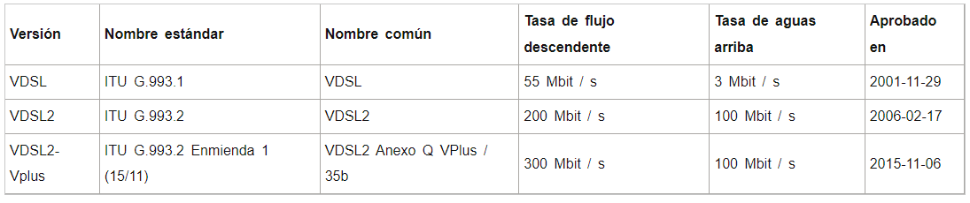

SDSL: Línea de Abonado Digital Simétrica

¿Cómo Funciona?
SDSL trabaja modulando la señal digital en el par trenzado de cobre de la línea telefónica, permitiendo la transmisión de datos a altas velocidades. Utiliza una frecuencia diferente a la de las llamadas telefónicas normales, lo que permite el uso simultáneo de la línea para voz y datos. Sin embargo, a diferencia del ADSL, no prioriza la velocidad de descarga sobre la de carga. La tecnología HDSL, SDSL, IDSL son algunas de las principales formas de DSL simétrica.

HDSL
HDSL significa línea de suscriptor de datos de alta velocidad de bits (High Bit Rate Data subscriber line). Esta tecnología DSL cae bajo el modo de transmisión de datos simétrica; este protocolo de transmisión fue aprobado en 1994 y fue la primera tecnología DSL. Utiliza dos pares de cables de par trenzado de cobre para transmitir los datos a distintas velocidades de N × 64 kbps, hasta la velocidad E1. En 3,6 Km, la HDSL puede transmitir los datos normalmente sin necesidad de amplificadores.

SDSL
La Línea Simple DSL (Single Line DSL) es una versión de HDSL que utiliza un solo cable y proporciona transferencia de datos bidireccional de velocidad de bits, variable de alta velocidad también conocida como SHDSL. Utiliza el par único de cables trenzados para entregar una carga útil de 192 kbit/s a 2.312 kbit/s en incrementos de 8 kbit/s y de 384 kbit/s a 4.624 kbit/s en incrementos de 16 kbit/s para dos pares de cables.

IDSL
La tecnología IDSL (Linea de suscriptor digital RDSI / ISDN Digital Subscriber Line) puede proporcionar 144KB/s en la misma línea de cobre y un adaptador de terminal RDSI donde la conexión RDSI de doble canal sólo puede funcionar a 128KB/s, lo que es ligeramente mejor. La mayor diferencia entre IDSL y RDSI es que el intercambio de datos de IDSL no pasa por el conmutador y presenta una conexión “siempre activa”. La distancia de transmisión es de 18,000 pies y se puede extender aún más usando amplificadores.

SDSL vs. ADSL vs. HDSL

Análisis Comparativo
Aunque SDSL, ADSL (Línea de Abonado Digital Asimétrica) y HDSL (Línea de Abonado Digital de Alta Velocidad) son tecnologías DSL, difieren en la distribución de la velocidad de datos y en el uso previsto. ADSL ofrece velocidades de descarga más rápidas que de carga, siendo preferido para usuarios domésticos. HDSL, el precursor de SDSL, fue una de las primeras tecnologías DSL en ofrecer velocidades simétricas, aunque SDSL lo hace con una única línea telefónica en lugar de las dos requeridas por HDSL.
SDSL es beneficiosa para pequeñas y medianas empresas con necesidades de velocidad de carga significativas, mientras que el ADSL se ajusta mejor a usuarios domésticos centrados en la descarga de contenido. HDSL sigue encontrando su lugar en aplicaciones que requieren conexiones simétricas estables sin la necesidad de servicios telefónicos integrados.
La principal desventaja de SDSL es su limitación en distancia y velocidad en comparación con tecnologías más nuevas. La demanda de velocidades de Internet más altas y la necesidad de cubrir distancias más largas sin degradación de la señal llevaron a un declive en su popularidad.

Tecnologías ISP
Las principales tecnologías empleadas por los ISP para brindar a sus usuarios una conexión a Internet son:
- Dial-up (conexión de marcado). Conexión a través de la red telefónica.
- ADSL (banda ancha). Conexión mediante una línea digital de suscriptor asimétrica (de allí las siglas).
- CATV. Conexión vía televisión por suscripción (cable).
- Red de telefonía móvil. Para teléfonos celulares “inteligentes”, ya sea UMTS (Sistema Universal de Telecomunicaciones Móviles) o HSDPA (tecnología 3G).
- Red inalámbrica (WiFi). Conexión mediante ondas de radio para computadores y teléfonos celulares.

Ejemplos de ISP
Algunos ejemplos de ISP en distintos países son:
- España. Movistar, Vodafone, Orange, Yoigo, R (telecomunicaciones), Euskaltel, Telecable, Adamo Telecom.
- Argentina. Telecentro, Fibertel, Speedy, Gigared, Arnet, Cotelcam, Skymax, Sion.
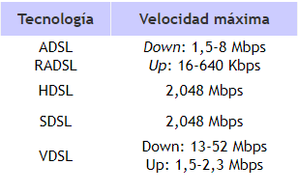
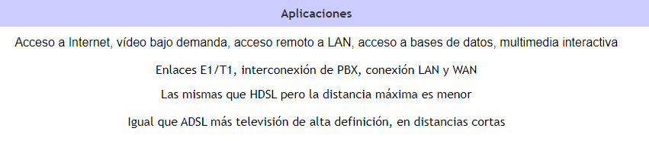
- Estados Unidos. Comcast, Time Warner Cable, AT&T, Cox Communications, Google Fiber, Verizon.

Fuentes:
https://definicion.de/adsl/
https://concepto.de/isp/
https://concepto.de/adsl/#:~:text=El%20ADSL%20(de%20las%20siglas,de%20cobre%20de%20l%C3%ADnea%20telef%C3%B3nica.
https://www.ramonmillan.com/tutoriales/adsl.php
https://administraciondesistemas.com/sdsl/
https://ccnadesdecero.es/tipos-tecnologia-dsl/
https://tarify.es/noticias/vdsl-conexion-a-internet
https://es.wikibrief.org/wiki/VDSL

